|  |  |  |
| --- | --- | --- |
| **בנק ישראל**  דוברות והסברה כלכלית | C:\Users\z862\AppData\Local\Microsoft\Windows\Temporary Internet Files\Content.Outlook\M6E9SVHT\Logo Bank of Israel 2 color (2).png | ‏ירושלים, ‏י"ח שבט תשפ"ב  ‏‏‏20 ינואר 2022 |

הודעה לעיתונות:

**דברי מנהל חטיבת המחקר, פרופ' מישל סטרבצ'ינסקי בכנס התעשיינים**

* **גל האומיקרון מגדיל את כמות הבידודים תוך גביית מחיר כלכלי בענפי הקרבה בחודשים דצמבר וינואר. עם זאת, מבחינת נקודת המוצא בה המשק הישראלי נמצא, שיעורי ההתחסנות הגבוהים של האוכלוסייה שבסיכון מאפשרים התמודדות טובה יותר עם הגל החמישי.**
* **תחזית חטיבת המחקר מניחה שלא יהיו סגרים בטווח הנראה לעין, ושהמשק יצמח השנה ב-5.5 אחוזים תוך התאוששות נוספת ב-2023.**
* **הנתונים האחרונים שהתפרסמו מעידים על כך שבחודשים ספטמבר ואוקטובר 2021 הייתה עלייה בפעילות הכלכלית. עם התפשטות נגיף האומיקרון בדצמבר, חלה התמתנות בהרחבת הפעילות, אך ללא השפעה משמעותית במדדי אמון הצרכנים. בחודש ינואר ניכרת ירידה בהוצאות בכרטיסי אשראי של התיירות הנכנסת.**

פרופ' מישל סטרבצ'ינסקי נשא היום דברים בוועידת אילת לתעשייה והייטק שנערכת על ידי התאחדות התעשיינים.

פרופ' סטרבצ'ינסקי התייחס למצב המשק ועדכן על הנתונים הכלכליים האחרונים שהתפרסמו, לפיהם חלה התמתנות בפעילות בדצמבר (איור 1 – המבוסס על סקר המגמות של הלמ"ס), אך מבלי שהדבר השתקף באופן משמעותי במדדי אמון הצרכנים. על פי אינדיקטורים ראשונים המבוססים על ההוצאות בכרטיסי אשראי, נראה כי התפשטות זן האומיקרון הביאה לנסיגה בענפי הקרבה (במיוחד בתיירות הנכנסת) בינואר (איור 2) – אך בדומה לגלים הקודמים הפעילות המשיכה לגדול בענפים שהם לא מחייבים קרבה. סך ההוצאה בכרטיסי אשראי נאשרה יחסת יציבה בניגוד לתגובה באירועי סגר בהם נרשמה ירידה מובהקת.

ככל הנראה, השפעת ההדבקה צפויה להימשך גם במהלך המחצית השנייה של ינואר, כאשר בטווח הנראה לעין לא צפויות הגבלות נוספות ואף הוחלט לאחרונה על קיצור ימי הבידוד של מאומתים. ברקע להחלטות המתקבלות יש להזכיר את אחוז ההתחסנות הגבוה בישראל במיוחד בקבוצות הגיל המבוגרות (איור 3).

על פי הערכות חטיבת המחקר מצב זה יגבה מחיר למשק בטווח הקצר על ידי כמות משמעותית של בידודים במהלך חודש ינואר, אך בהמשך לא צפויים סגרים כלליים כפי שהתרחשו בגלי התחלואה הקודמים. על סמך הערכה זו חטיבת המחקר מעריכה כי הצמיחה תגיע ל-5.5 אחוזים בשנת 2022, תוך התאוששות נוספת ב-2023 שתקרב את המשק למגמה ששררה טרום משבר הקורונה.

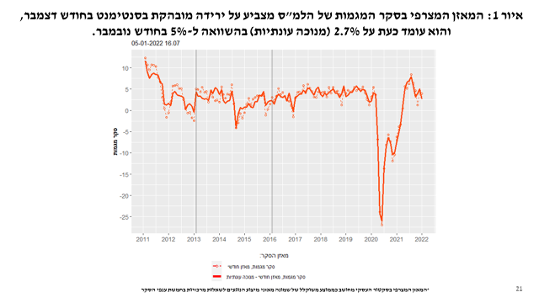

מקור: עיבודי בנק ישראל על סמך סקר המגמות של הלמ"ס

**איור 2**

מקור: עיבודי בנק ישראל על סמך נתוני חברת שב"א

**איור 3**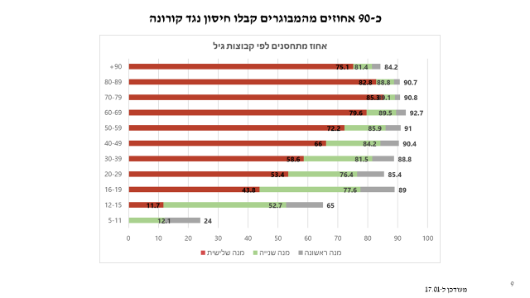מקור: עיבודי בנק ישראל על סמך נתוני משרד הבריאות